**Balance Sheet**

**1.Definition and role of Balance Sheet**

1.1 What is balance sheet?

The balance sheet is one of the major financial statements used by accountants and business owners.

The balance sheet reports a corporation’s assets, liabilities, and stockholders’ equity as of a moment in time. Unlike the other financial statements which report amounts for a period of time (such as revenues and expenses for the year), the balance sheet reports amounts as of the final moment of the day shown in the heading of the balance sheet. Typically, this is the final moment of the accounting period. For example, the amounts reported on a balance sheet dated December 31, 2018 reflect that instant when all the transactions through December 31 have been recorded.

The heading of a balance sheet must identify the company, the statement, and the date.

1.2. Who uses balance sheet?

Because the balance sheet informs the reader of a company's financial position as of one moment in time, it allows someone—like a creditor—to see what a company owns as well as what it owes to other parties as of the date indicated in the heading. This is valuable information to the banker who wants to determine whether or not a company qualifies for additional credit or loans. Others who would be interested in the balance sheet include current investors, potential investors, company management, suppliers, some customers, competitors, government agencies, and labor unions.

**Bảng cân đối kế toán**

**1.Định nghĩa và vai trò của BCĐKT**

1.1 BCĐKT là gì?

Bảng cân đối kế toán là một trong những báo cáo tài chính chính được sử dụng bởi các kế toán viên và chủ doanh nghiệp.

Bảng cân đối kế toán báo cáo (phản ánh) tài sản, nợ phải trả và vốn chủ sở hữu của công ty tại một thời điểm. Không giống như các báo cáo tài chính khác báo cáo số tiền cho một thời kỳ (chẳng hạn như doanh thu và chi phí cho năm), bảng cân đối kế toán báo cáo số tiền tại thời điểm cuối cùng trong ngày-cái mà được hiển thị trong tiêu đề của bảng cân đối. Thông thường, đây là thời điểm cuối cùng của kỳ kế toán. Ví dụ: số liệu báo cáo trên bảng cân đối ngày 31 tháng 12, 2018 phản ánh ngay lập tức tất cả các giao dịch đến ngày 31 tháng 12 đã được ghi lại.

Phần đầu (tiêu đề) của BCĐKT phải xác định công ty, loại báo cáo và ngày tháng.

1.2. Ai sử dụng bảng cân đối kế toán?

Bởi vì bảng cân đối thông báo cho người đọc của một vị trí tài chính của công ty tại một thời điểm, nó cho phép một người nào đó-như chủ nợ- xem những gì một công ty sở hữu cũng như nợ đối với các bên khác tại ngày ghi trong tiêu đề. Đây là thông tin có giá trị cho các ngân hàng những người muốn xác định một công ty đủ điều kiện cho tín dụng bổ sung hoặc cho vay hay không. Những đối tượng khác quan tâm đến bảng cân đối bao gồm các nhà đầu tư hiện tại, nhà đầu tư tiềm năng, quản lý công ty, nhà cung cấp, một số khách hàng, đối thủ cạnh tranh, cơ quan chính phủ, và các đoàn thể lao động.

**2. Components of the balance sheet**

At all times the amount of the corporation’s assets should be equal to the amount of liabilities plus stockholders’ equity. In other words, the balance sheet reflects the accounting equation: Assets = Liabilities + Stockholders’ equity.

2.1. Assets

Assets are things that the company owns. They are the resources of the company that have been acquired through transactions, and have future economic value that can be measured and expressed in dollars (such as cash, temporary investments, accounts receivable, inventory, land, buildings, equipment…).Assets also include costs paid in advance that have not yet expired, such as prepaid advertising, prepaid insurance, prepaid legal fees, and prepaid rent.

Usually asset accounts will have debit balances. Contra assets are asset accounts with credit balances (such as Accumulated Depreciation, Accumulated Depletion…)

The asset classifications and their order of appearance on the balance sheet are:

-Current Assets

-Investments

-Property, Plant, and Equipment

-Intangible Assets

-Other Assets

**2.Thành phần của BCĐKT**

Tại tất cả các thời điểm, số tài sản của công ty phải bằng với số nợ phải trả cộng với vốn chủ sở hữu. Nói cách khác, bảng cân đối phản ánh phương trình kế toán:

Tài sản = nợ phải trả + vốn chủ sở hữu.

2.1. Tài sản

Tài sản là những thứ mà công ty sở hữu. Đó là những nguồn lực của công ty đã được mua lại thông qua các giao dịch, và có giá trị kinh tế trong tương lai có thể được đo lường và biểu hiện bằng đô la (như tiền mặt, đầu tư tạm thời, các tài khoản phải thu, hàng tồn kho, đất, nhà cửa, thiết bị...). Tài sản cũng bao gồm chi phí trả trước chưa hết hạn, như quảng cáo trả trước, bảo hiểm trả trước, phí pháp lý trả trước và tiền thuê bao trả trước.

Tài khoản tài sản thường sẽ có số dư nợ. Tài khoản điều chỉnh của tài sản là tài khoản với số dư có (như tích lũy khấu hao, suy giảm tích lũy...)

Sự phân loại và phản ánh tài sản trên BCĐKT như sau:

-Tài sản lưu động

-Các khoản đầu tư

-Bất động sản, nhà máy, thiết bị

-Tài sản vô hình

-Tài sản khác

2.2. Liabilities

Liabilities are obligations of the company; they are amounts owed to creditors for a past transaction and they usually have the word "payable" in their account title. Along with owner's equity, liabilities can be thought of as a source of the company's assets. They can also be thought of as a claim against a company's assets. For example, a company's balance sheet reports assets of $100,000 and Accounts Payable of $40,000 and owner's equity of $60,000. The source of the company's assets are creditors/suppliers for $40,000 and the owners for $60,000. The creditors/suppliers have a claim against the company's assets and the owner can claim what remains after the Accounts Payable have been paid.

Liabilities also include amounts received in advance for future services. Since the amount received (recorded as the asset Cash) has not yet been earned, the company defers the reporting of revenues and instead reports a liability such as Unearned Revenues or Customer Deposits.

Liability accounts will normally have credit balances (include Accounts Payable, Salaries Payable, Interest Payable, Income Taxes Payable,Bonds Payable…)

Contra liabilities are liability accounts with debit balances (such as Discount on Bonds Payable)

The liability classifications and their order of appearance on the balance sheet are:

-Current Liabilities

-Long Term Liabilities

2.2. Nợ phải trả

Nợ phải trả là nghĩa vụ của công ty; đó là số tiền nợ cho các chủ nợ cho một giao dịch trong quá khứ và nó thường có chữ "phải trả " trong tiêu đề tài khoản. Cùng với vốn chủ sở hữu, nợ phải trả có thể được coi là nguồn hình thành tài sản của công ty. Nó cũng được coi như một yêu cầu đối với tài sản của công ty. Ví dụ: BCĐKT của công ty báo cáo tài sản = $100.000 và khoản phải trả =$40.000 và vốn chủ sở hữu =$60.000. Nguồn tài sản của công ty là các chủ nợ/nhà cung cấp chiếm $40.000 và chủ sở hữu chiếm $60.000. Các chủ nợ/nhà cung cấp có quyền đòi đối với tài sản của công ty và chủ sở hữu có thể yêu cầu những gì còn lại sau khi khoản nợ phải trả đã được thanh toán.

Nợ phải trả cũng bao gồm số tiền nhận được trước cho các dịch vụ trong tương lai. Kể từ khi số tiền nhận được (ghi nhận như tài sản Tiền) chưa được thu, công ty hoãn báo cáo doanh thu và thay vào đó báo cáo một khoản nợ phải trả như là doanh thu chưa thực hiện hoặc tiền đặt cọc của khách hàng.

Nợ phải trả sẽ thường có số dư bên có ( bao gồm các khoản phải trả, tiền lương phải trả, trả lãi, thuế thu nhập phải nộp, trái phiếu phải trả…)

Tài khoản điều chỉnh của nợ phải trả là tài khoản nợ phải trả với số dư nợ ( như Chiết khấu trái phiếu)

Việc phân loại và trình bày nợ phải trả trên BCĐKT như sau:

-Nợ ngắn hạn

-Nợ dài hạn

2.3. Owner's Equity

Owner's equity is sometimes referred to as the book value of the company, because owner's equity is equal to the reported asset amounts minus the reported liability amounts. Owner's equity may also be referred to as the residual of assets minus liabilities:

*Owner's Equity = Assets – Liabilities*

"Owner's Equity" are the words used on the balance sheet when the company is a sole proprietorship. If the company is a corporation, the words Stockholders' Equity are used instead of Owner's Equity.

Both owner's equity and stockholders' equity accounts will normally have credit balances.

The stockholders' equity section of a corporation's balance sheet is:

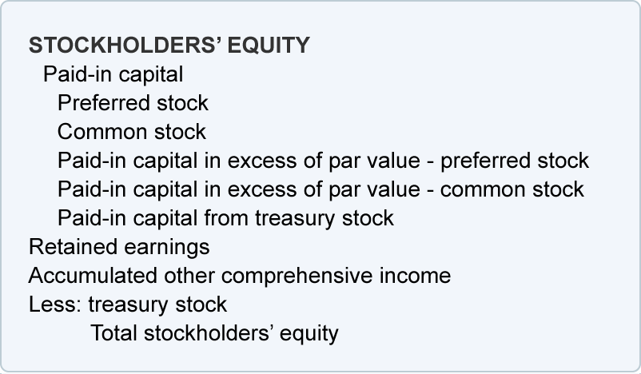

\***Owner's Equity and Temporary Accounts:** Revenues, gains, expenses, and losses are income statement accounts. Revenues and gains cause owner's equity to increase. Expenses and losses cause owner's equity to decrease. If a company performs a service and increases its assets, owner's equity will increase when the Service Revenues account is closed to owner's equity at the end of the accounting year.

2.3. Vốn chủ sở hữu

Vốn chủ sở hữu đôi khi được coi là giá trị ghi sổ của công ty, bởi vì VCSH bằng lượng tài sản được báo cáo trừ đi lượng nợ phải trả được báo cáo. Vốn chủ sở hữu cũng có thể được cho là số dư của tài sản sau khi trừ đi nợ phải trả:

*Vốn chủ sở hữu = Tài sản – Nợ phải trả*

“Vốn chủ sở hữu” là cụm từ được sử dụng trên BCĐKT khi công ty thuộc quyền sở hữu duy nhất (chỗ này t k biết diễn tả như nào). Nếu công ty là một công ty hợp danh (công ty cố phần, tập đoàn) thì cụm từ “Vốn cổ đông” được sử dụng thay cho VCSH.

Cả tài khoản VCSH và vốn cổ đông thường có số dư bên có.

Phần Vốn cổ đông trên BCĐKT của công ty gồm:

|  |
| --- |
| VỐN CỔ ĐÔNG Vốn thanh toán Cổ phiếu ưu đãi Cổ phiếu phổ thông Thặng dư vốn cổ phần khi phát hành cổ phiếu ưu đãi Thặng dư vốn cổ phần khi phát hành cổ phiếu phổ thông Vốn thu được từ cổ phiếu quỹ Thu nhập giữ lại Tích lũy thu nhập toàn diện khác Trừ: Cổ phiếu quỹ Tổng Vốn cổ đông (VCSH) |

**\*VCSH và tài khoản tạm thời:** Doanh thu, lợi nhuận, chi phí, và khoản lỗ là tài khoản báo cáo thu nhập. Doanh thu và lợi nhuận làm tăng VCSH. Chi phí và khoản lỗ làm giảm VCSH. Nếu một công ty thực hiện một dịch vụ và tăng tài sản của nó lên, vốn chủ sở hữu sẽ tăng lên khi tài khoản doanh thu dịch vụ được đóng vào vốn chủ sở hữu vào cuối năm kế toán.

3. An outline of a balance sheet is shown here: (Một bản phác thảo BCĐKT được trình bày dưới đây)

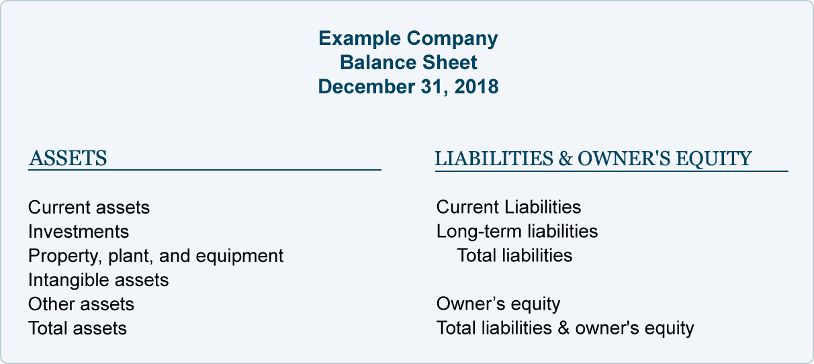

|  |  |
| --- | --- |
| TÀI SẢN  Tài sản lưu động Các khoản đầu tư Bất động sản, nhà xưởng, thiết bị Tài sản vô hình Tài sản khác Tổng tài sản | NỢ PHẢI TRẢ VÀ VỐN CHỦ SỞ HỮU  Nợ ngắn hạn  Nợ dài hạn Tổng Nơ phải trả  Vốn chủ sở hữu Tổng Nợ phải trả và VCSH |

**4. Sample Balance Sheet**

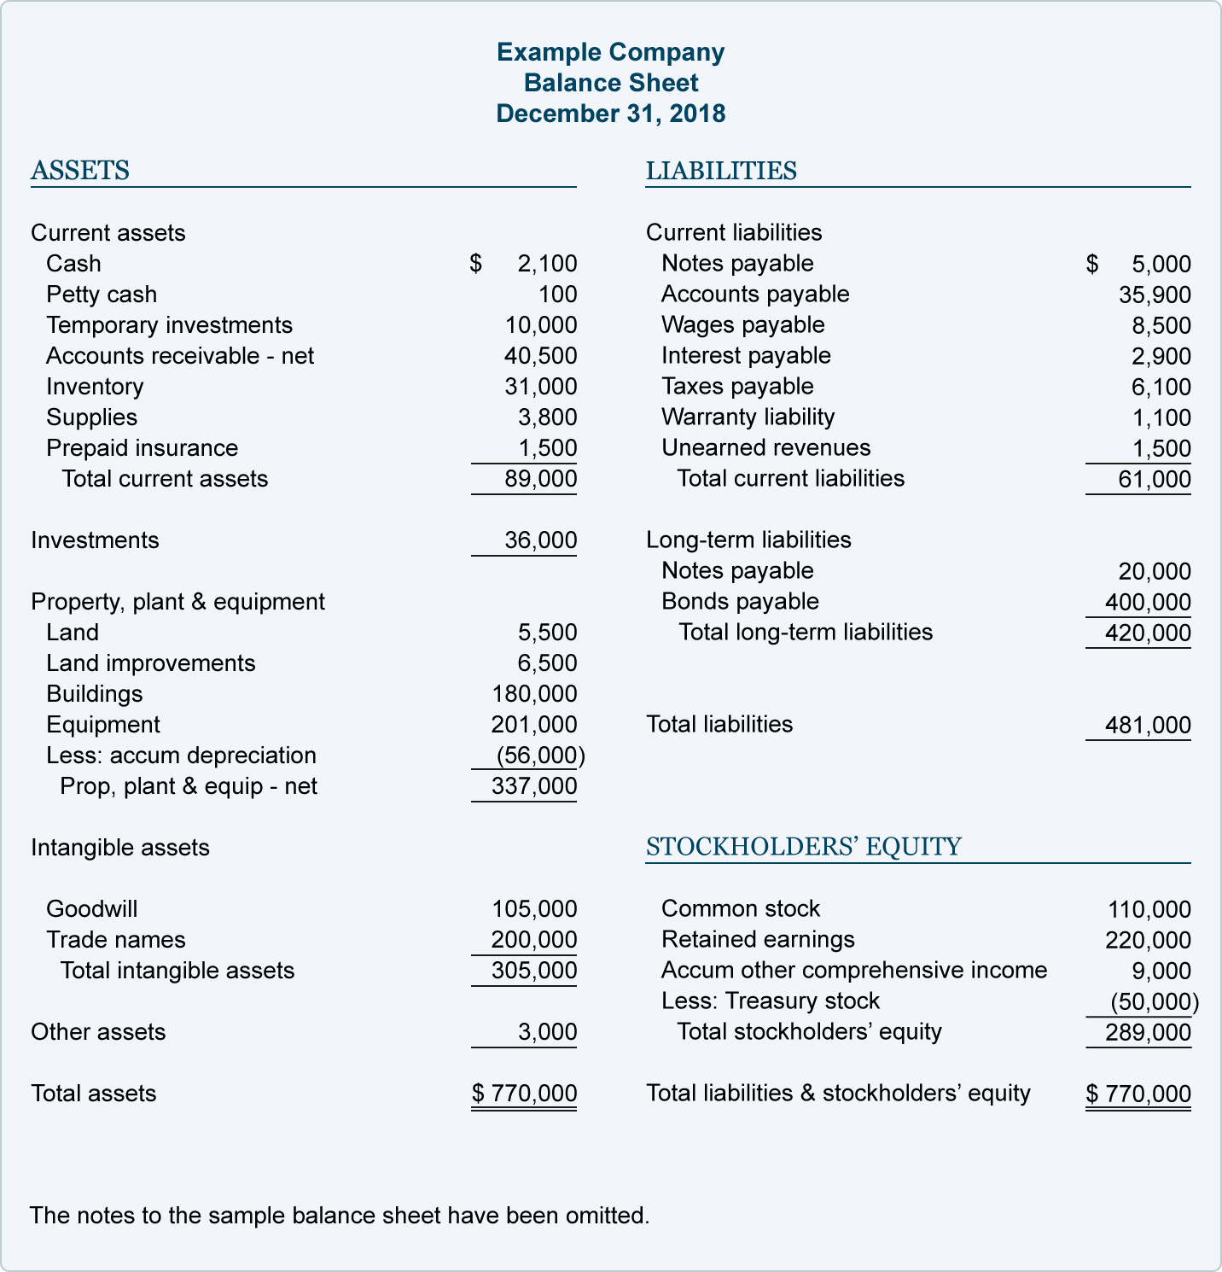

|  |  |
| --- | --- |
| Example Company  Balance Sheet  December 31, 2018 | |
| TÀI SẢN  Tài sản lưu động  Tiền mặt $ 2,100  Tiền lẻ 100  Các khoản đầu tư tạm thời 10,000  Khoản phải thu thực 40,500  Hàng tồn kho 31,000  Hàng cung cấp 3,800  Bảo hiểm trả trước 1,500  Tổng Tài sản ngắn hạn 89,000  Các khoản đầu tư 36,000  Bất động sản, nhà xưởng, thiết bị  Đất đai 5,500  Cải tạo đất 6,500  Nhà cửa 180,000  Trang, thiết bị 201,000  Trừ: Khấu hao lũy kế (56,000)  Giá trị BĐS, nhà xưởng, thiết bị thực 337,000    Tài sản vô hình  Bản quyền 105,000  Nhãn hiệu, tên thương mại 200,000  Tổng tài sản vô hình 305,000  Tài sản khác 3,000  Tổng tài sản $ 770,000 | NỢ PHẢI TRẢ  Nợ ngắn hạn  Khoản vay nợ $ 5,000  Khoản phải trả 35,900  Tiền lương phải trả 8,500  Lãi phải trả 2,900  Thuế phải nộp 6,100  Trách nhiệm bảo hành 1,100  Doanh thu chưa thực hiện 1,500  Tổng Nợ ngắn hạn 61,000    Nợ dài hạn  Khoản vay nợ 20,000  Trái phiếu phải trả 400,000  Tổng Nợ dài hạn 420,000    Tổng nợ phải trả 481,000  VỐN CHỦ SỞ HỮU  Cổ phiếu phổ thông 110,000  Thu nhập giữ lại 220,000  Tích lũy thu nhập toàn diện khác 9,000  Trừ: Cổ phiếu quỹ (50,000)  Tổng Vốn chủ sở hữu 289,000  Tổng Nợ phải trả và VCSH $ 770,000 |